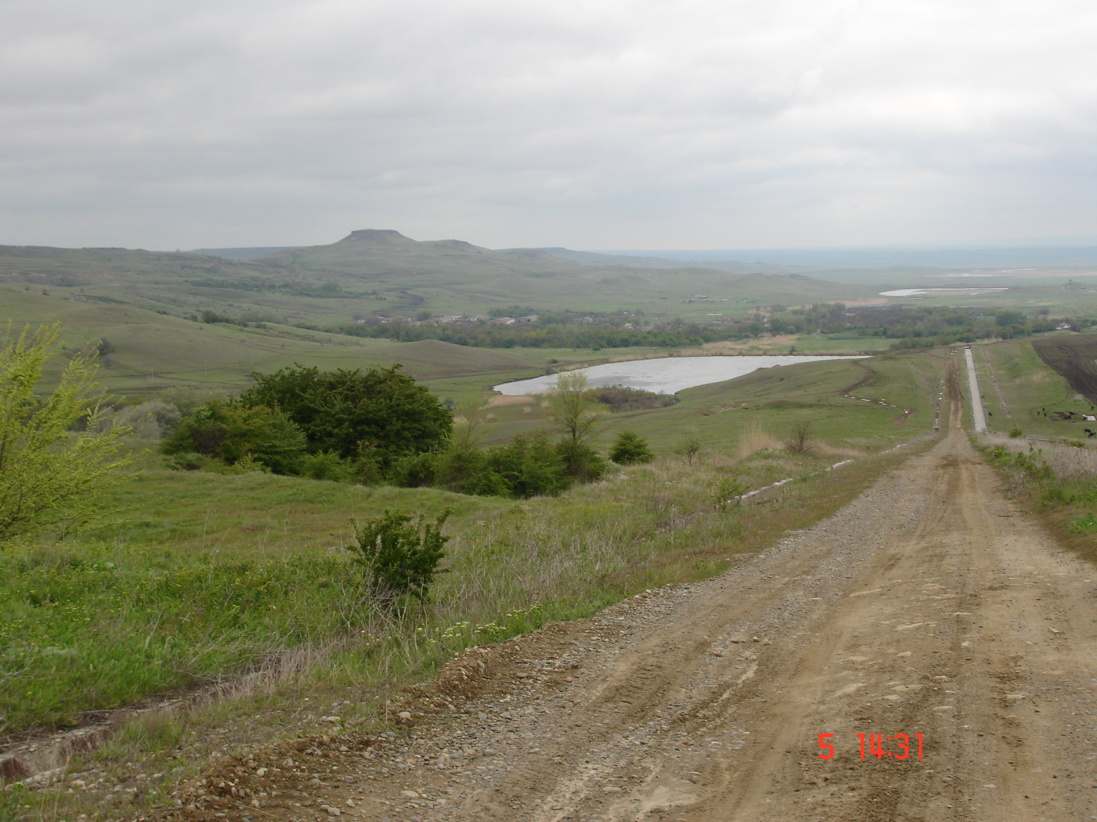

Задачи:
- Воспитывать любовь к малой Родине, желание хранить и украшать родную землю;
- Закрепить знания детей об историческом прошлом и настоящем родного края;
- Обобщить знания детей о красоте и богатстве родного края.
Участники: учащиеся 2 класса
Подготовительная работа: подготовка выставки детских рисунков.
Оборудование: проектор, репродукции с изображениями любимых уголков природы, карта России, аудиозапись песни «С чего начинается Родина» и гимна, герб, флаг, детские рисунки.
Ход классного часа
- Вступительная часть.
Учитель: Сегодня мы с вами будем путешествовать по страницам нашей России. У каждого класса своя страница. Она интересна и многогранна. Вы готовы к путешествию «Дорогами добра?». Итак, мы открываем заседание нашего клуба, на котором мы поговорим о том, за что надо любить и беречь свою Родину. А Родина для каждого из нас начинается с детства.
(Звучит песня «С чего начинается Родина», слова М. Матусовского, музыка В. Баснера)
Ученик:
Великую землю,
Любимую землю,
Где мы родились и живём,
Мы Родиной светлой,
Мы Родиной нашей,
Мы Родиной милой зовём.
- Страница «История страны и ее символы»
Учитель: Итак, страница первая «История страны и ее символы».
(Звучит музыка, входят чтецы)
1-й чтец: Откуда появилось такое название – Россия?
2-й чтец: В стародавние времена ее называли Русью. Слово «Русь», как полагают некоторые ученые, произошло от слова «русло». Русло – это ложе реки, по которому она течет меж берегов.
3-й чтец: Русь – страна рек и озер. Русь – светлое место. Это страна света, солнца, добрых людей. Русских называют еще россами, а страну, где они живут, - Россией.
4-й чтец:
За ясные зори, умытые росами,
За русое поле с колосьями рослыми,
За реки разливные в пламени синем
Тебя по-славянски назвали Россия.
Россия…
Россия…
Раздолье…
Равнины…
Березы босые, седые осины.
Всё дорого с детства,
Всё памятно с детства.
И всё же не можем никак наглядеться.
Учитель: Что, по-вашему, объединяет нас всех, присутствующих в классе?
Дети (хором): Все мы – Россияне!
Учитель: Вы, конечно, знаете, что каждое государство имеет свои символы.
1-й чтец: Герб представляет собой изображение золотого двуглавого орла на красном поле. Двуглавый орел – символ вечности России, символ сохранения в русском народе православной веры.
2-й чтец: Три короны над ними, скрепленные единой лентой, символизируют кровное братство и единую историю трёх восточнославянских народов – русских, украинцев и белорусов.
3-й чтец: Гимн – это торжественная песня, которую слушают и исполняют стоя.
(Звучит гимн, слова С. В. Михалкова, музыка А. В. Александрова. Дети слушают и поют гимн стоя).
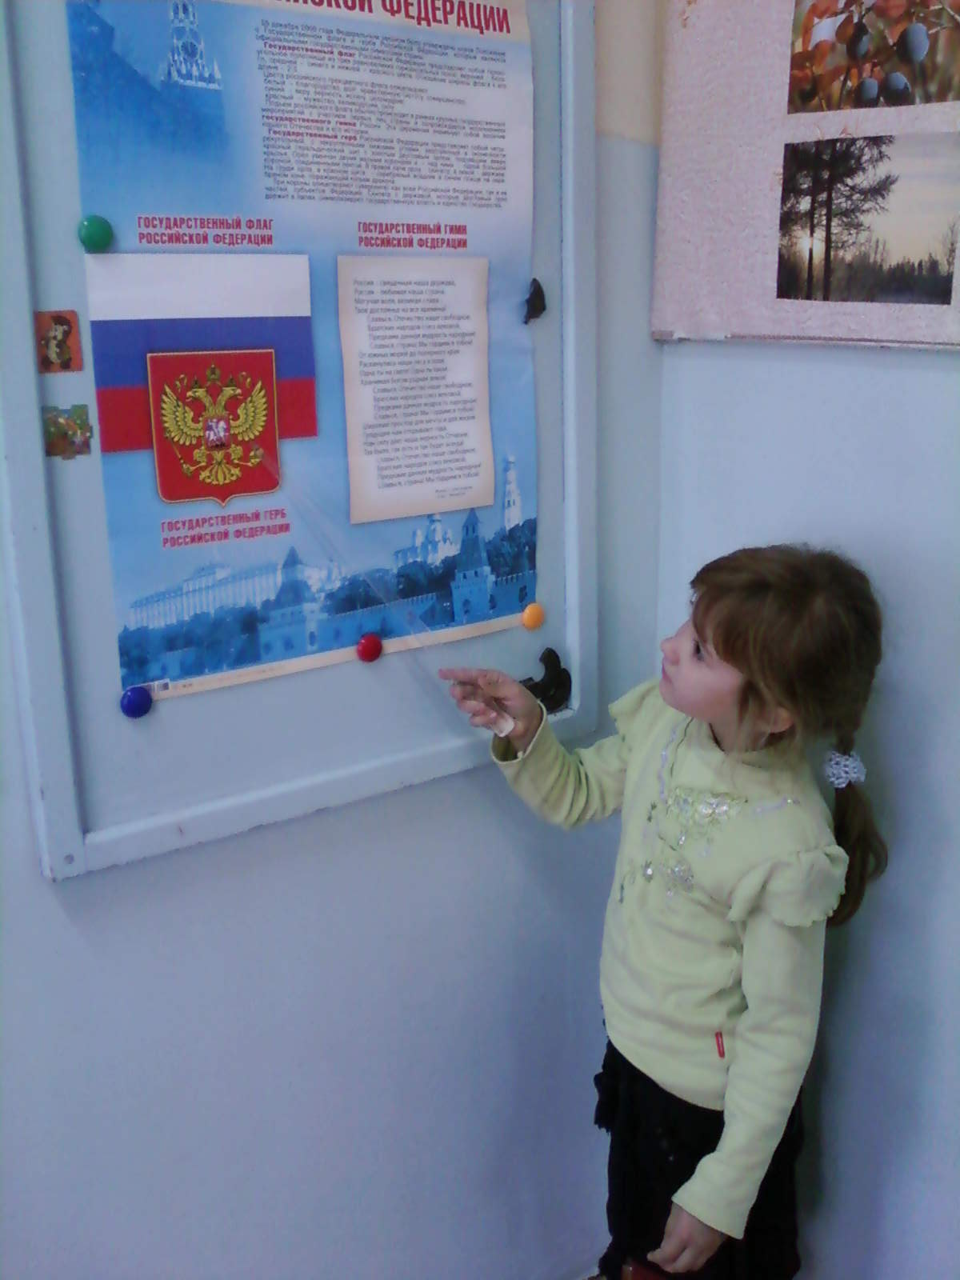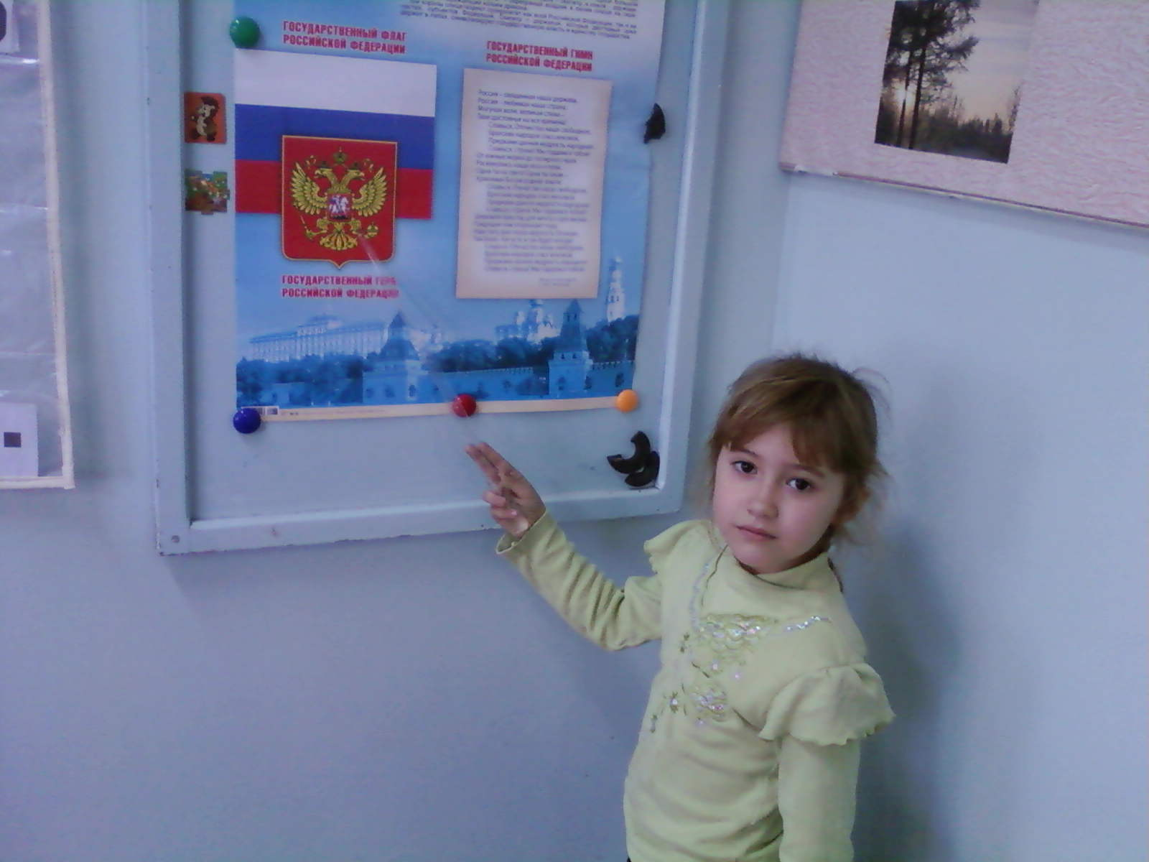
- Станция «Столица России»
Учитель: В одной старинной летописи написано: «Князь великий Юрий Долгорукий взошёл на гору и обозрел с неё очами по обе стороны Москвы-реки и за Неглинкою, и возлюбил сёла оны, и повелел на месте том вскоре соделати мал деревян град, и прозвал реки тоя – Москва – град!».
1-й чтец:
Нет тебе на свете равных,
Стародавняя Москва!
Блеском дней, вовеки славных,
Будешь ты всегда жива!
2-й чтец:
Расширяясь, возрастая,
Вся в дворцах и вся в садах,
Ты стоишь, Москва святая,
На своих семи холмах…
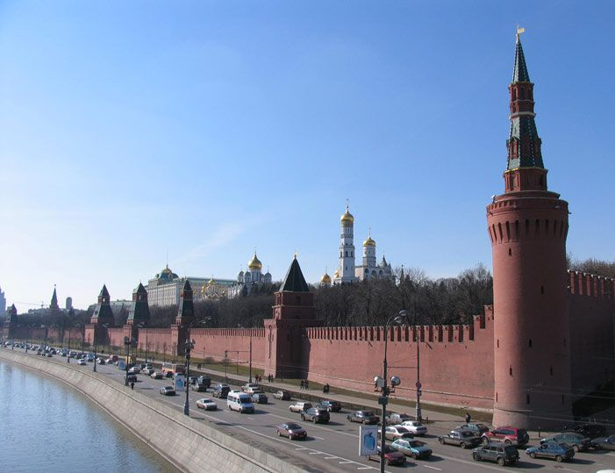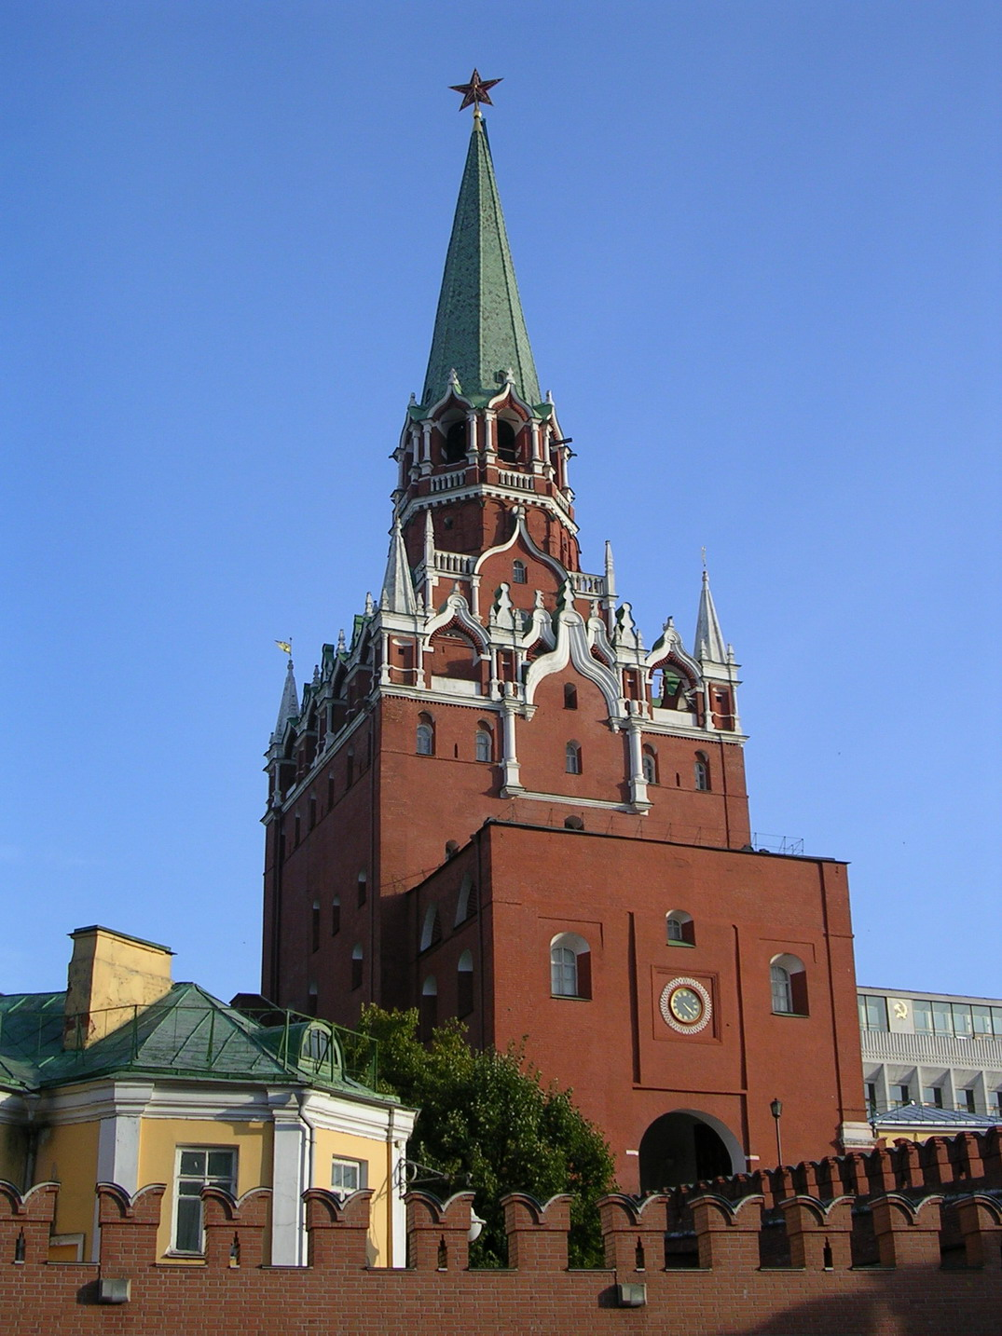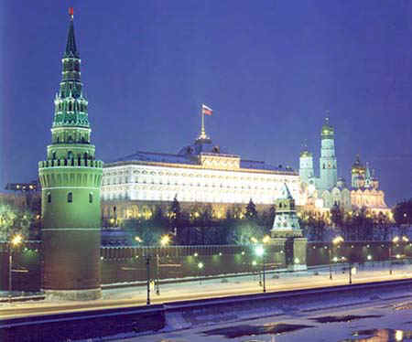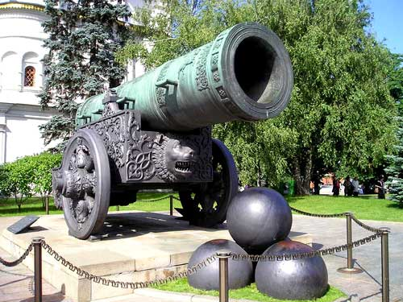
- Станция «Родной край»
1-й чтец:
Деревьев разных не сочтёшь –
Одно другого краше.
Но где ты дерево найдёшь
Родней берёзки нашей!
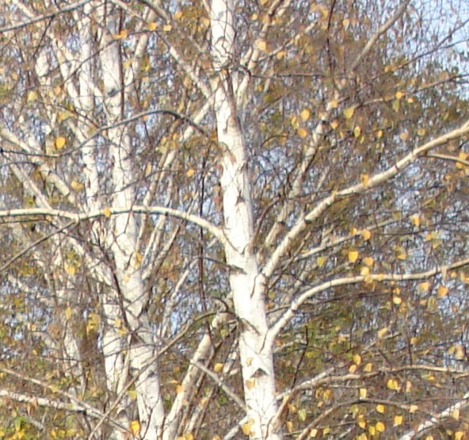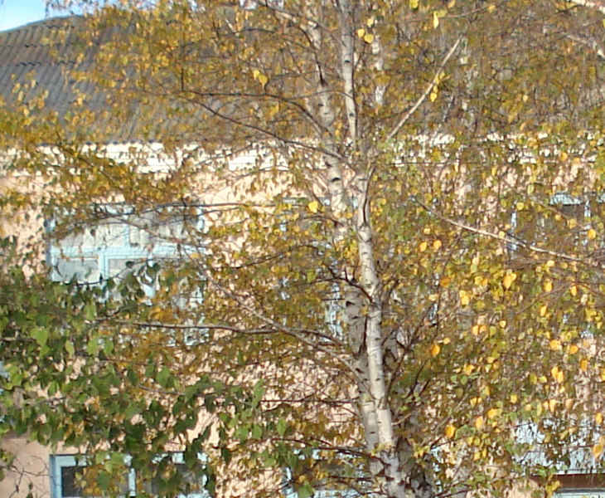
Учитель: Есть старинная поэтическая загадка, отгадайте её: «Стоит дерево, цветом зелено. В этом дереве четыре угодья: первое – больным на здоровье, второе – свет от тьмы да тепло от стужи, третье – дряхлым пеленанье, а четвёртое – жаждущий родственник». Что это?
Дети (хором): Берёза!
2-й чтец:
Без берёзы не мыслю России –
Так светла по–славянски она,
Что, быть, может, в столетья иные
От берёзы вся Русь рождена.
Учитель: Самое прекрасное на свете – Родина. У каждого человека есть Родина, и каждый любит её. Любит место, где он родился и живёт. Любит родные леса и поля, свою зиму и своё лето, свою весну и свою осень. Человек любит людей, с которыми он живёт, любит свой народ.
1-й чтец:
Берегите Россию -
Нет России другой.
Берегите её тишину и покой,
2-й чтец:
Это небо и солнце,
Это хлеб на столе
И родное оконце
В позабытом селе…
3-й чтец:
Берегите Россию –
Без неё нам не жить.
Берегите её, чтобы вечно ей быть!
Учитель: Ребята, скажите, как называется наша малая Родина?
Дети (хором): Просянка!!!
Учитель: Ну вот и всё, подошло к концу наше мероприятие. Ребята, вы называли свой край красивым, любимым, интересным, зелёным и мне очень хочется, чтобы вы стали украшением, гордостью своего родного края. А для этого надо очень сильно любить свою Родину, беречь его и приносить ему пользу.
В конце мероприятия учащиеся ещё раз исполняют гимн.
До свидания! До новых встреч!!!

1.ФИО участника: Товкань Юлия Александровна
2.Домашний адрес: Ставропольский край, Петровский район, с.Просянка,
ул. Мира, д. 85
3.Телефон: 8-961-453-29-23
4.Образовательное учреждение: МКОУСОШ №14
5.Должность: учитель начальных классов
6.Наименование конкурса: «Современные образовательные технологии в творчестве учителя начальных классов»
7.Номинация: Сценарий внеклассного мероприятия

